

**МИНИСТЕРСТВО ОБРАЗОВАНИЯ И НАУКИ РЕСПУБЛИКИ ДАГЕСТАН**

**МКОУ «Манасаульская СОШ»**

**Россия, Республика Дагестан, 368213, Буйнакский район, село Манасаул**

**sosh67@mail.ru**

**Информация**

**о мероприятиях, проведённых в Манасаульской СОШ по празднованию Нового 2019 года**

|  |  |  |  |  |  |
| --- | --- | --- | --- | --- | --- |
| **№** | **мероприятия** | **кл** | **участники** | **сроки** | **ответственные** |
| **1** | Классные часы по тематике «Новый год» | 1-11 кл | 99 уч. | По графику | Кл. руководители |
| **2** | Конкурс рисунков «Здравствуй, Новый год!» | 2-7 кл | 54 уч. | 24-27.12 | Кл. руководители |
| **3** | Конкурс поделок: «Делаем своими руками новогодние шары» | 1-5 кл | 43 уч. | 24-27.12 | Кл. руководители |
| **4** | Утренник в нач классах | 1-4 кл | 36 уч.  Родители | 28.12 | Ст. пионервожатая Омарова Р.М.  Кл. руков.  Учит. музыки Муртазалиева Б.М. |
| **5** | Новогодний спектакль «12 месяцев» | 8-11 кл | 38 уч.  Родители | 28.12 | Идрисова П.А.  Омарова Р.М.  Кл. руков.  Учит музыки Муртазалиева Б.М. |

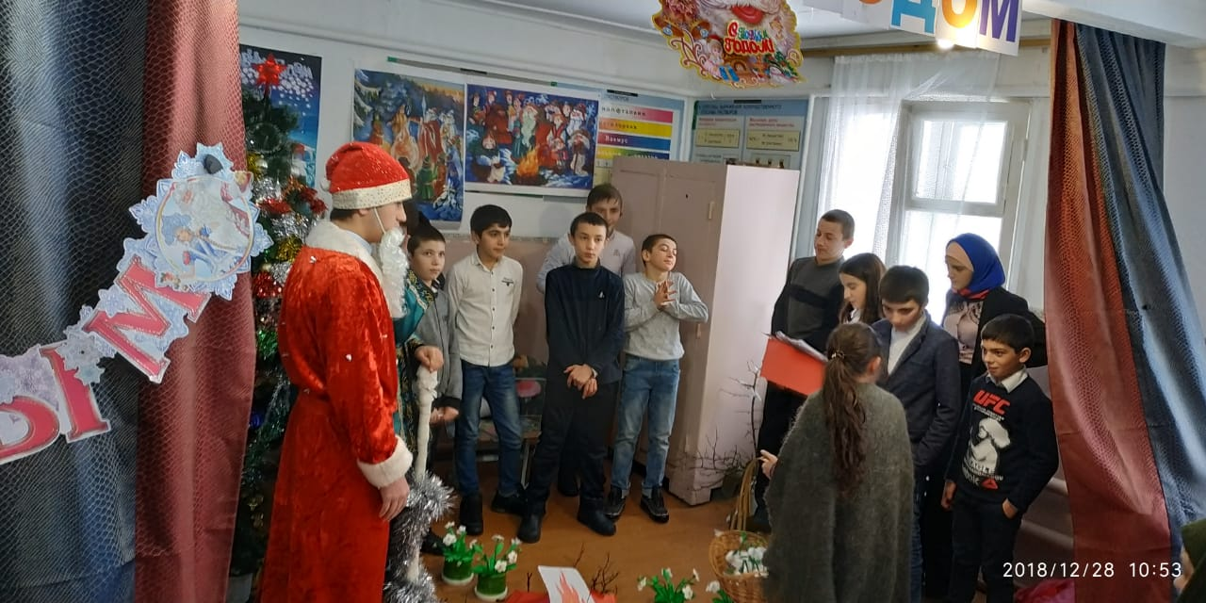

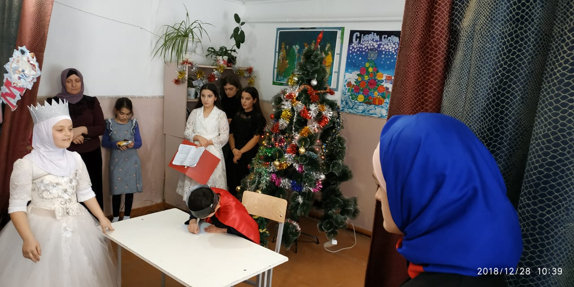

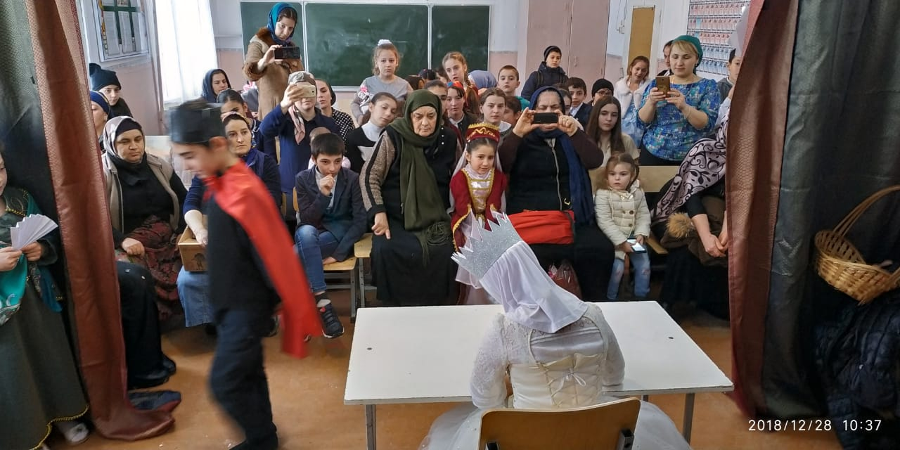

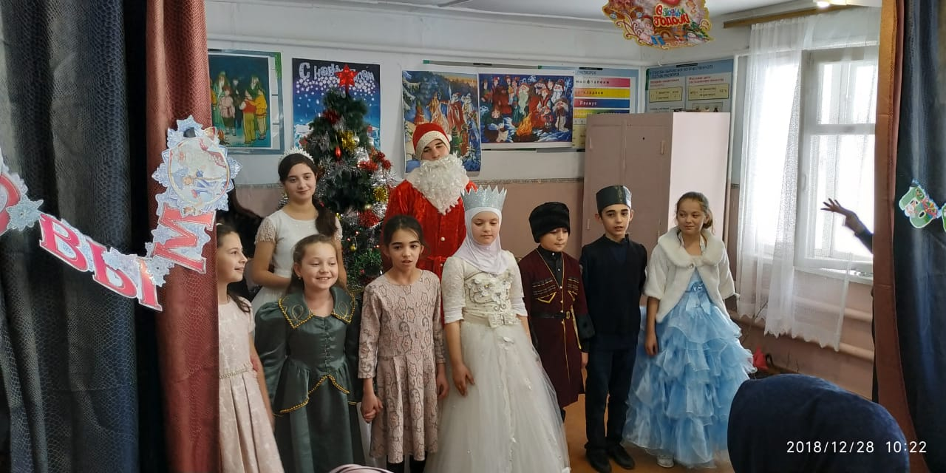

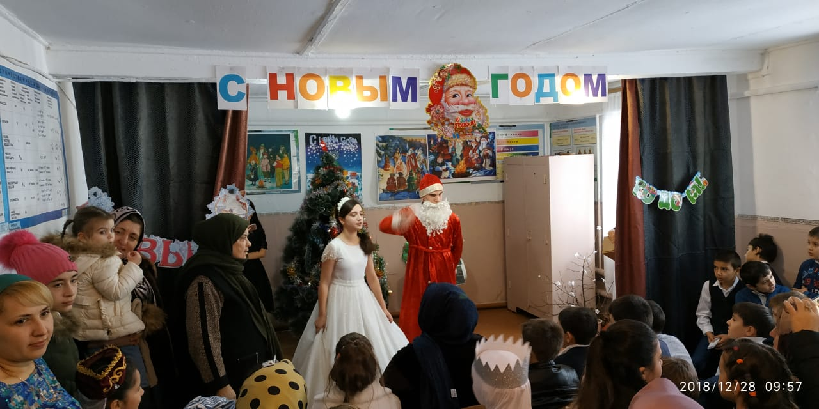

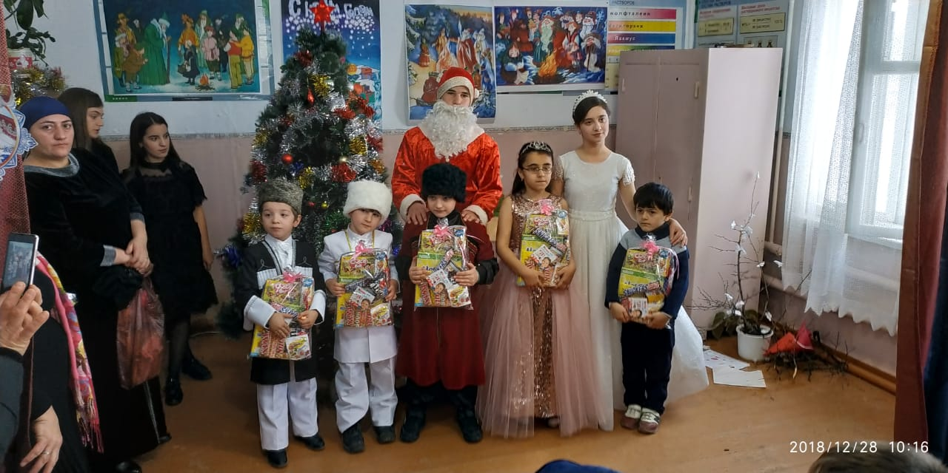

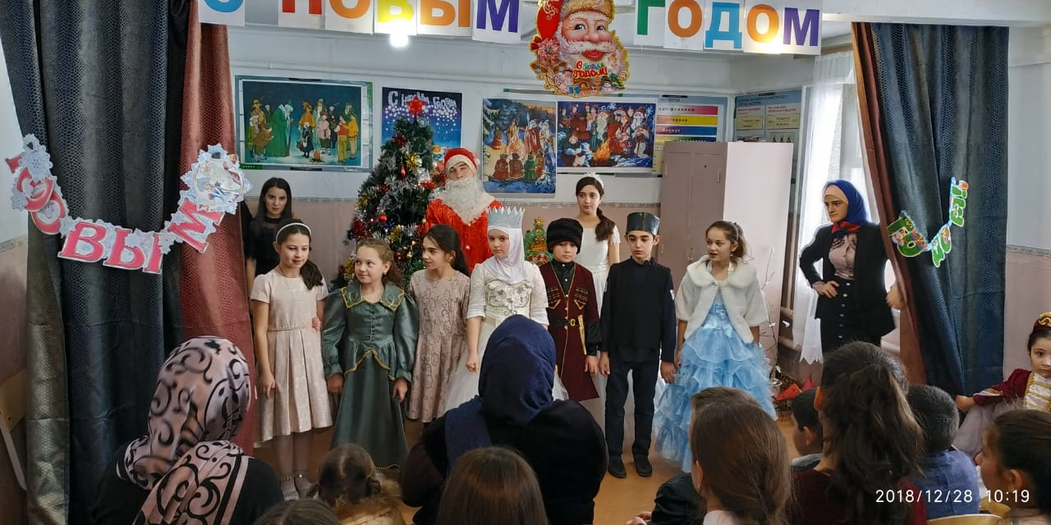

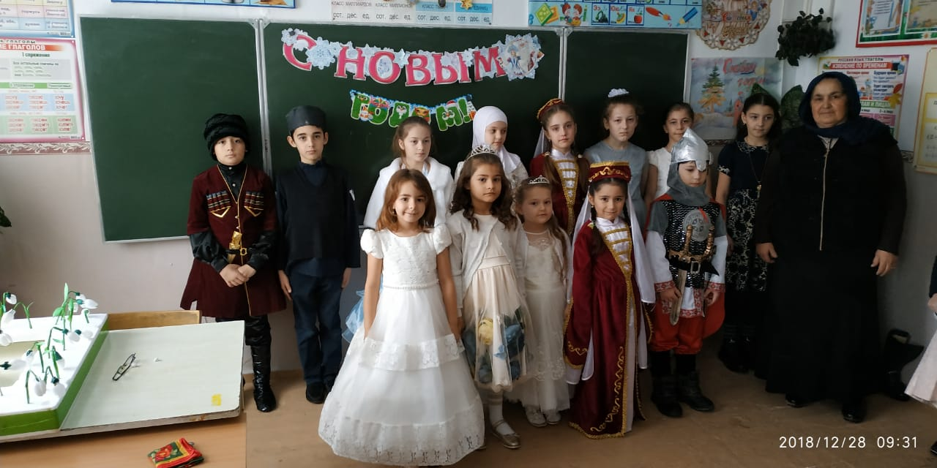

Исполнитель: /Гамзатов Х.Г./

Директор школы: /Алиева П.М./